Jednoduchý scénář (využití finančního deníku) ERP Microsoft Dynamics NAV session VIII.-Část I.
Vytvořil : Jaromír Skorkovský
Datum : 26.3.2018
Důvod : Zlepšení orientace v systému MS Dynamics NAV 2016 “Základy využívání finančního deníku”. Vysvětlení pojmu vyrovnání otevřené faktury a principy převodu částky z jednoho účtu na druhý účet.
Pro : BPH_PIS1,BPH_PIS a MPH_RIOP
Databáze : MS Dynamics NAV 2016 CZE
PWP : Basic NAV principles_XIII_General_Journal_Use_RTC_Bilingual
Klíče : Ctrl-N=nový, F4=look-up, Ctrl-F7-položky, F7-statistika, F9-účto
Zkratky : HK=hlavní kniha, Jednoduchý scénář=JS, PWP=Power-Point FD-Finanční deník
Přednášející=Tutor-TU

- Oblasti->Správa financí->Finance->Úkoly->Finanční deníky
- Struktura FD je rozdělena na dvě části reprezentující účet a protiúčet.
- Volbou listu lze zvolit předefinované deníky (např. protiúčet reprezentuje účet pokladny, v našem příkladu účet 211100.
- V poli Typ účtu můžete zadat kód Zákazníka nebo Dodavatele, Bankovní účet, klasický účet atd. Pod kódem obchodního partnera (např. 10000) se v poli Účto skupina zákazníka (záložka Fakturace) skrývá účet pohledávek 311100. To uvidíte tak, že z karty zákazníka, záložka fakturace a kód DOMÁCÍ v poli Účto skupina zákazníka použijete volbu Pokročilé a uvidíte všechny existující účty pohledávek pro různé typy těchto kódů. V našem případě 311100.
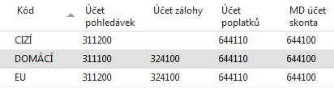

- Obdobně za kódem banky (např. KB) je ukryt bankovní účet 221100.
- Zadejte Typ dokladu Platba, Typ účtu Zákazník a kód 10000. Do protiúčtu zadejte Bankovní účet a kód banky KB.
- Využijte ikonu Vyrovnat položky a systém zobrazí všechny nevyrovnané (otevřené). dokumenty. Zde můžete vyrovnat více dokumentů naráz s pomocí Ikony Nastavit vyrovnání Obdobně můžete využít s pomocí klávesy F4 odskok z pole Číslo vyrovnání dokladu (pokud ho máte v deníku zobrazen- pokud ne pak vyberte sloupec a toto pole doplňte). Zde pak vyrovnáváte vždy jen jednu otevřenou (nevyrovnanou) položku. Využijeme v našem příkladu druhou variantu.
- Vyberte jednu fakturu a potvrďte klávesou Enter.
- Částka se objeví v řádku s mínusem, což znamená, že se částka objeví po registraci (s pomocí klávesy F9), která se jinak také nazývá zaúčtováním řádku FD) na straně Dal Účtu pohledávek a na straně MD bankovního účtu.
- Prodej->Zpracování objednávek->Zákazník (nebo přímo s pomocí vyhledávacího okna) a dostanete se na kartu Zákazníka a s pomocí Ctrl-F7 se podívejte na položky.
- S pomocí ikony Zatrženo v oblasti Položky zobrazíte (pokud stojíte na právě vyrovnaném dokumentu) vyrovnávající položku
- Zadejte na jednu stranu FD účet. Vybraný účet musí mít na své kartě zatrženo pole Přímé účtování, které umožňuje požívat účet přímo v řádku FD nebo i v nákupních nebo prodejních řádcích.
- Zadejte 211100 a jako druhý účet banku KB.
- Zadejte částku +1111 Kč. To znamená, že registrací (zaúčtováním) FD provedeme převod peněžních prostředků z banky do jedné z firemních pokladen. Zaúčtuje s pomocí F9.
- Podívejte se na Finance->Archiv->Historie->Finanční žurnály
- Jděte na poslední záznam specifikovaný Kódem původu=FINDEN a ikonou Věcné položky zobrazíte oba záznamy ( MD účtu 211000 =1111 a Dal účtu 221000 =1111.
- Přímo odtud je možné provést Storno transakce (viz ikona). Navržené transakce potvrďte klávesou F9 a následně OK.
- Ve finančním žurnálu uvidíte:
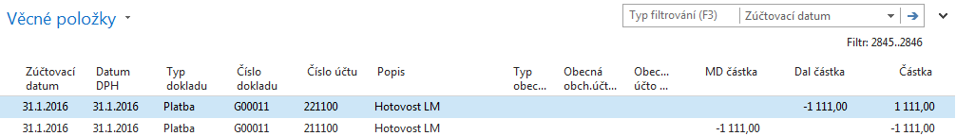
- Stejné typy operaci provedete s vybraných dodavatelem. Rozdíl bude pouze v účtu závazků a stranách účtů, na které se bude účtovat.

